институт ОБЩЕСТВЕННОГО МНЕНИЯ «квалитас»


394036, г. Воронеж, пр. Революции, д. 44, к. 14
тел.: (473) 251-20-75, 251-90-75
E-mail: office@qualitas.ru
Internet: http://www.qualitas.ru
ИНН 3666065119
Расчётный счёт № 40702810613400101661 ЦЧ банк СБ РФ г. Воронеж

ЕЖЕМЕСЯЧНЫЙ БЮЛЛЕТЕНЬ
СОЦИОЛОГИЧЕСКИХ СООБЩЕНИЙ
ПО г. ВОРОНЕЖУ

№ 2021-03 (279)

При использовании информации ссылка на Институт
общественного мнения «Квалитас» обязательна.
В этом выпуске:

1 раздел: ОБ ОДОБРЕНИИ ДЕЯТЕЛЬНОСТИ ГОСУДАРСТВЕННЫХ ИНСТИТУТОВ
- Одобряете или не одобряете ли Вы деятельность Президента РФ?
- Одобряете или не одобряете ли Вы деятельность Государственной Думы РФ?
- Одобряете или не одобряете ли Вы деятельность Совета Федерации РФ?
- Одобряете или не одобряете ли Вы деятельность Воронежской областной думы?
- Одобряете или не одобряете ли Вы деятельность администрации города Воронежа?
- Одобряете или не одобряете ли Вы деятельность правительства Воронежской области?

2 раздел: ВОРОНЕЖЦЫ О КАЧЕСТВЕ ПРОДУКТОВ ПИТАНИЯ
- Как Вы считаете, качество продуктов питания, продающихся в магазинах, за последние 10-15 лет улучшилось, ухудшилось или осталось без изменения?
- Скажите, какие основные претензии у Вас имеются относительно продовольственных товаров, продающихся в магазинах?
- Как Вы считаете, в какой период времени в России продавались наиболее качественные продукты питания (включая напитки)?

3 раздел: ТЕЛЕФОНИЗАЦИЯ НАСЕЛЕНИЯ В РЕАЛИЯХ СЕГОДНЯШНЕГО ДНЯ
- Есть ли у Вас домашний телефон?
- Есть ли у Вас лично мобильный (сотовый) телефон?
- Скажите, пожалуйста, какое из приведенных высказываний Вам ближе?

4 раздел: МЕСТНЫЕ БРЕНДЫ: ВОРОНЕЖЦЫ ДЕЛАЮТ ВЫБОР
- Выберите, пожалуйста, из двух предложенных брендов (названий торговых марок) один, который для Вас наиболее предпочтителен: парк «Алые Паруса» - парк «Динамо», сеть магазинов «Магнит» – сеть магазинов «Пятёрочка», торговый центр «Град» - торговый центр «Галерея Чижова», «Ангстрем» - «Мебель Черноземья»

5 раздел: О ЖЕЛАЕМЫХ УСЛОВИЯХ ПРОЖИВАНИЯ
- Где Вы проживаете в настоящий момент?
- Скажите, где Вы хотели бы жить в идеале?

6 раздел: НАСКОЛЬКО МЫ ЛЮБИМ СВОЙ ГОРОД?
- Любите ли Вы свой город?
- Если бы у Вас была возможность сменить место жительства на любой город России, как бы Вы поступили?

Редколлегия:

Н.А. Романович (главный редактор)
Ю.В. Митрофанов (редактор)
Ю.А. Дедова (руководитель полевого исследования)

опрос проведен:

– 3 – 9 марта 2021 г., всего опрошено 600 человек;
– метод: телефонное интервью;
– выборка репрезентативна для населения г. Воронежа старше 18 лет по полу и возрасту.

ИНСТИТУТ ОБЩЕСТВЕННОГО МНЕНИЯ «квалитас». тел.: (473) 251-90-75, 251-20-75

Опрос проведён ИОМ "Квалитас" 3 – 9 марта 2021 года методом телефонного интервью.
Выборка репрезентативна для населения г. Воронежа старше 18 лет по полу и возрасту.
Опрошено 600 человек.

1 раздел: ОБ ОДОБРЕНИИ ДЕЯТЕЛЬНОСТИ ГОСУДАРСТВЕННЫХ ИНСТИТУТОВ

Одобряете или не одобряете ли Вы деятельность Президента РФ?
Таблица 1
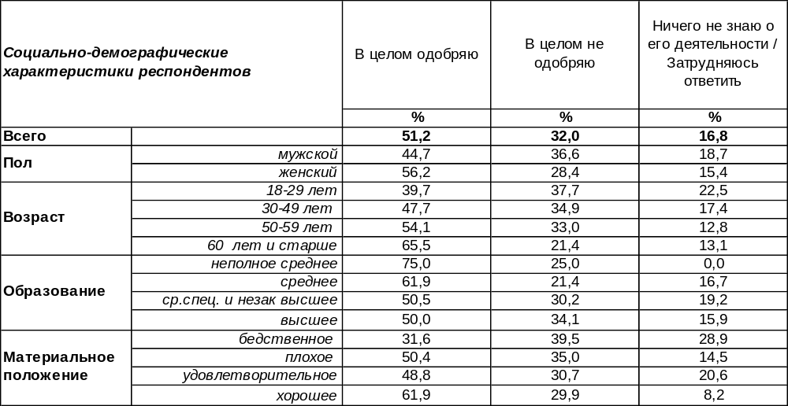
(Примечание: распределение ответов респондентов по строке составляет 100%)
Большинство воронежцев (51%) в целом одобряют деятельность Президента РФ. По мере прожитых лет уровень одобрения поднимается с 40% среди молодежи до 66% среди пожилых людей.
В то же время почти каждый третий опрошенный (32%) не одобряет деятельность Владимира Путина. Среди мужчин степень неодобрения (37%) выше, чем среди женщин (28%). Наиболее часто негативные оценки свойственны безработным (44%).
Последний раз мы задавали этот вопрос воронежцам в марте 2020 года [Бюллетень 2020-03]. Изменился ли уровень поддержки Президента РФ за прошедший год?

Одобряете или не одобряете ли Вы деятельность Президента РФ?

За прошедший год уровень одобрения населением Воронежа деятельности Президента РФ снизился с 61% до 51%. В то же время уровень неодобрения повысился с 26% до 32% (сравнялся с показателем 2019 года).
ИНСТИТУТ ОБЩЕСТВЕННОГО МНЕНИЯ «квалитас». тел.: (473) 251-90-75, 251-20-75
Опрос проведён ИОМ "Квалитас" 3 – 9 марта 2021 года методом телефонного интервью.
Выборка репрезентативна для населения г. Воронежа старше 18 лет по полу и возрасту.
Опрошено 600 человек.

Одобряете или не одобряете ли Вы деятельность Государственной Думы РФ?
Таблица 2
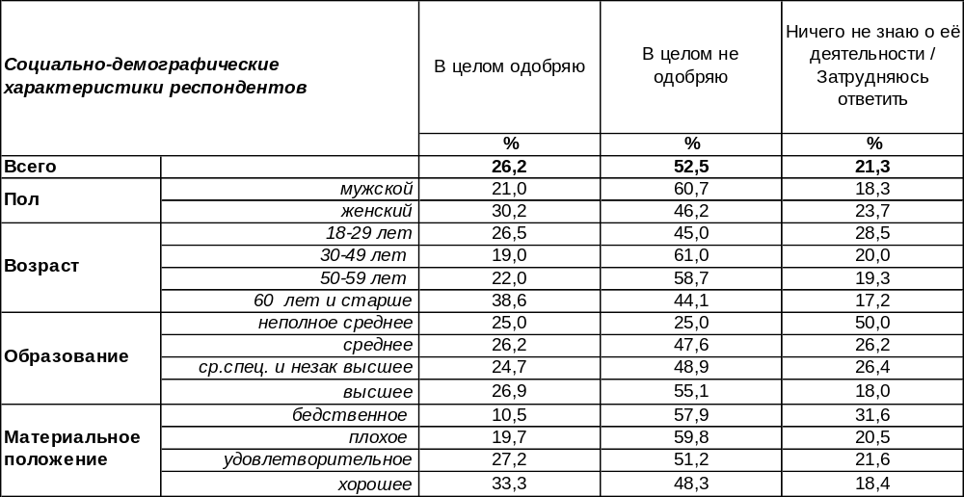
(Примечание: распределение ответов респондентов по строке составляет 100%)
Государственной Думе в её действующем составе осталось работать лишь полгода – в сентябре грядут новые выборы. Как население оценивает её работу сегодня?
Одобряют деятельность Государственной Думы сегодня только 26% горожан, в то время как 53% жителей Воронежа отзываются о ней с неодобрением. Максимальное одобрение демонстрируют граждане старше 60 лет (39%) и люди с хорошим материальным положением (33%). Среди горожан с плохим материальным положением планка «неодобрения» подскакивает до 60%. Мужчины чаще негативно отзываются о работе высшего законодательного органа (61%), чем женщины (46%).
В последний раз воронежцы оценивали деятельность ГосДумы в марте прошлого года [Бюллетень 2020-03]. Сравним ответы горожан.

Одобряете или не одобряете ли Вы деятельность Государственной Думы РФ?

Разница в показателях не превышает статистической погрешности измерения, а значит, кардинального изменения отношения граждан к ГосДуме за прошедший год не произошло.
ИНСТИТУТ ОБЩЕСТВЕННОГО МНЕНИЯ «квалитас». тел.: (473) 251-90-75, 251-20-75
Опрос проведён ИОМ "Квалитас" 3 – 9 марта 2021 года методом телефонного интервью.
Выборка репрезентативна для населения г. Воронежа старше 18 лет по полу и возрасту.
Опрошено 600 человек.

Одобряете или не одобряете ли Вы деятельность Совета Федерации РФ?
Таблица 3
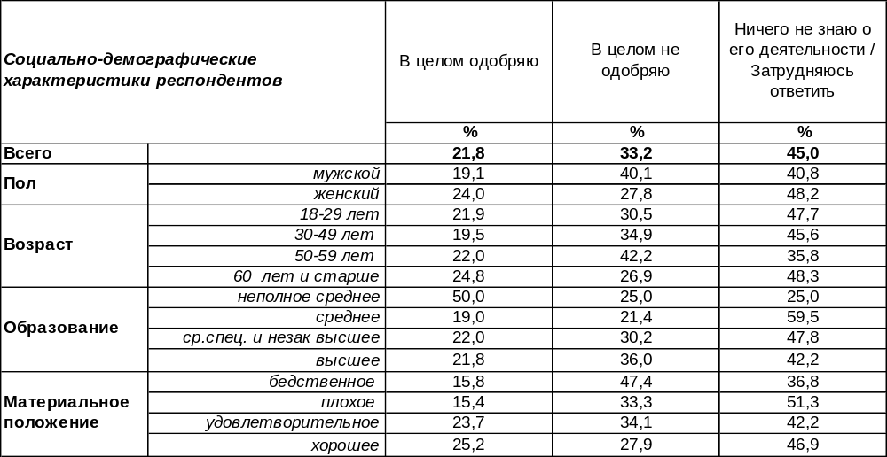
(Примечание: распределение ответов респондентов по строке составляет 100%)
Совет Федерации для граждан является некой «вещью в себе»: ничего не знают о его деятельности 45% воронежцев. Остальные граждане чаще не одобряют (33%), чем одобряют (22%) его работу. Мужчины чаще (40%), чем женщины (28%), отзываются негативно о деятельности этого органа власти. Сравним оценки воронежцами работы Совета Федерации в последние годы.

Одобряете или не одобряете ли Вы деятельность Совета Федерации РФ?

За два последних года количество позитивных оценок уменьшилось с 37% до 22%. Поскольку вместе с тем уменьшилось и число негативных оценок (с 44% до 33%), можно заключить, что эти изменения произошли за счет увеличения числа респондентов, затруднившихся ответить на вопрос. Видимо, за время информационного господства коронавируса внимание горожан к деятельности Совета Федерации значительно ослабло.
ИНСТИТУТ ОБЩЕСТВЕННОГО МНЕНИЯ «квалитас». тел.: (473) 251-90-75, 251-20-75
Опрос проведён ИОМ "Квалитас" 3 – 9 марта 2021 года методом телефонного интервью.
Выборка репрезентативна для населения г. Воронежа старше 18 лет по полу и возрасту.
Опрошено 600 человек.

Одобряете или не одобряете ли Вы деятельность Воронежской областной Думы?
Таблица 4
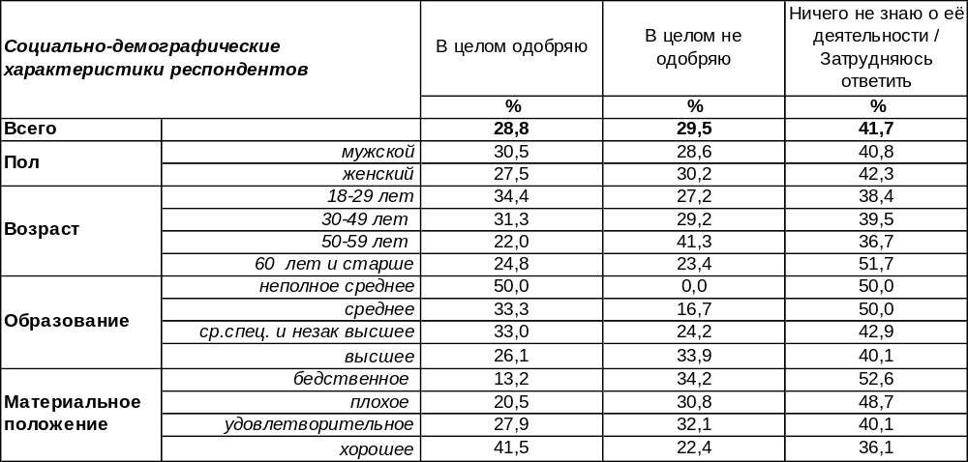
(Примечание: распределение ответов респондентов по строке составляет 100%)
Воронежцы уже неоднократно оценивали работу областной Думы в разные периоды её созывов. Например, в 2001 году 11% горожан дали положительные оценки её деятельности, 37% - отрицательные, а ещё 45% опрошенных заявили, что ничего не знают о работе регионального законодательного органа власти. В 2007 году показатели информированности населения повысились на 22%, но и отрицательные оценки деятельности Думы увеличились до 56% при 15-процентной доле положительных ответов. Очередные выборы в Воронежскую областную Думу состоялись в сентябре 2015 года, и работа депутатов завершилась в сентябре 2020 года. В марте 2020 года доля одобрения (28%) и неодобрения (28%) работы облДумы уравновешивали друг друга, остальные затруднились с ответом (44%).
После последних выборов осенью 2020 года к работе приступили депутаты седьмого созыва и, спустя полгода их деятельности, мы предложили населению оценить их работу. Оказалось, что 42% воронежцев ничего не знает о деятельности Воронежской областной Думы, а позитивные (29%) и негативные (30%) оценки примерно уравновешены (см. график ниже).

Одобряете или не одобряете ли Вы деятельность Воронежской областной Думы?

Таким образом, оценки деятельности депутатов шестого и седьмого созыва с разницей в один год практически совпадают.
ИНСТИТУТ ОБЩЕСТВЕННОГО МНЕНИЯ «квалитас». тел.: (473) 251-90-75, 251-20-75
Опрос проведён ИОМ "Квалитас" 3 – 9 марта 2021 года методом телефонного интервью.
Выборка репрезентативна для населения г. Воронежа старше 18 лет по полу и возрасту.
Опрошено 600 человек.

Одобряете или не одобряете ли Вы деятельность администрации города Воронежа?
Таблица 5
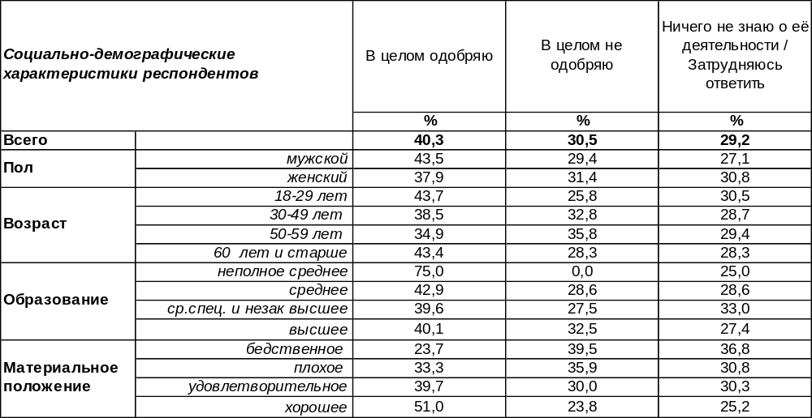
(Примечание: распределение ответов респондентов по строке составляет 100%)
Деятельность администрации города Воронежа сегодня в целом одобряют 40% воронежцев, а не одобряют 31% горожан. Иными словами, положительные оценки превалируют над отрицательными.
Максимальная степень одобрения наблюдается среди горожан с хорошим материальным положением (51%). Мужчины чаще дают позитивные оценки (44%), чем женщины (38%). А воронежские предприниматели чаще негативно отзываются о работе администрации (36%), чем наемные работники (30%). Более четверти воронежцев (29%) ничего не знают о деятельности своей городской администрации. Как менялось мнение горожан за последние два года?

Одобряете или не одобряете ли Вы деятельность администрации города Воронежа?

Позитивные оценки деятельности администрации Воронежа начали выкарабкиваться из прошлогоднего провала. В прошлом году мы написали: «Деятельность властных органов с сегодняшнего момента будет оцениваться через призму эффективности тех мер борьбы с коронавирусом, которые власти в состоянии обеспечить. Если эти меры будут жесткими и решительными, то можно ожидать роста рейтингов политиков» [Бюллетень 2020-03]. Судя по тому, что рейтинг пополз вверх, власти города справились с этой задачей.
ИНСТИТУТ ОБЩЕСТВЕННОГО МНЕНИЯ «квалитас». тел.: (473) 251-90-75, 251-20-75
Опрос проведён ИОМ "Квалитас" 3 – 9 марта 2021 года методом телефонного интервью.
Выборка репрезентативна для населения г. Воронежа старше 18 лет по полу и возрасту.
Опрошено 600 человек.

Одобряете или не одобряете ли Вы деятельность правительства Воронежской области?
Таблица 6
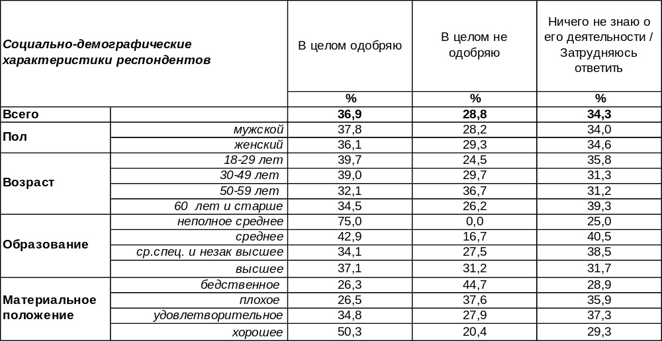
(Примечание: распределение ответов респондентов по строке составляет 100%)
Одобрение деятельности Правительства Воронежской области в целом (37%) превалирует над неодобрением (29%). Уровень одобрения растет от 26% до 55% по мере роста уровня дохода. Максимальное неодобрение деятельности областного Правительства наблюдается среди тех, кому не хватает денег на еду и квартплату (45%).
При этом 34% воронежцев ничего не знают о работе своего регионального Правительства или затрудняются оценить её. Сравним показатели прошлых лет.

Одобряете или не одобряете ли Вы деятельность Правительства Воронежской области?

За последний год уменьшилось количество затруднившихся ответить (с 41% до 34%). Соответственно, выросли показатели как одобрения, так и неодобрения, не изменив, впрочем, своего соотношения между ними.
ИНСТИТУТ ОБЩЕСТВЕННОГО МНЕНИЯ «квалитас». тел.: (473) 251-90-75, 251-20-75
Опрос проведён ИОМ "Квалитас" 3 – 9 марта 2021 года методом телефонного интервью.
Выборка репрезентативна для населения г. Воронежа старше 18 лет по полу и возрасту.
Опрошено 600 человек.

2 раздел: ВОРОНЕЖЦЫ О КАЧЕСТВЕ ПРОДУКТОВ ПИТАНИЯ

Как Вы считаете, качество продуктов питания, продающихся в магазинах, за последние 10-15 лет улучшилось, ухудшилось или осталось без изменения?
Таблица 7
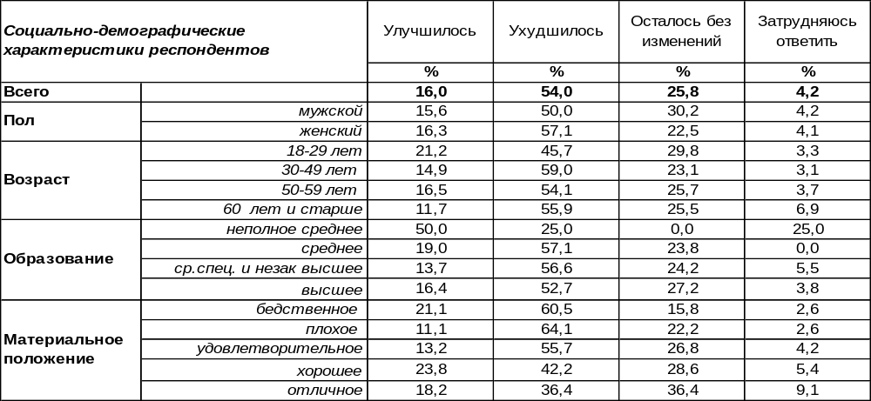
(Примечание: распределение ответов респондентов по строке составляет 100%)
Проблема качества российских продуктов в магазинах актуальна, о чем свидетельствуют такие заголовки статей как «Почему в России продают некачественные продукты?», «Качество продуктов упало. Почему?», «Дальше будет только хуже» и т.п. Авторы пишут: «Если Вы хотите, чтобы в колбасе и сосисках присутствовало мясо, а в молочных продуктах коровье молоко, то Вам придется начать зарабатывать как «сильные мира» России. Остальные же, обычные люди, закидываются сетевыми магазинами крайне низкокачественными продуктами» [https://zen.yandex.ru/media/journalist/pochemu-v-rossii-prodaiut-nekachestvennye-produkty-5c454fd1c7497200ae46a869]. Объясняется это «ущербностью» российского законодательства – тем, что со времен распада СССР были отменены почти все обязательные ГОСТы, и сейчас никто не следит за соблюдением элементарных правил. Разделают ли такое мнение жители Воронежа? Как они оценивают тенденции изменения качества продуктов?
За последние 10-15 лет продукты в магазинах стали хуже – в этом уверены большинство воронежцев (54%). Женщины чаще жалуются на ухудшение качества продуктов (57%), чем мужчины (50%). Особенно сильно сетуют об этом домашние хозяйки (61%). В то же время 26% опрошенных полагают, что качество продуктов питания остается неизменным, а 16% горожан и вовсе считают, что продукты в магазинах стали лучше. Оптимистические оценки чаще свойственны молодежи, особенно учащимся и студентам (29%). Думается, что молодым людям труднее сравнить сегодняшние продукты с теми, что были на прилавках 10-15 лет назад, поэтому их оптимизм – просто признак юности и бодрости духа.
В том, что качество товаров в сетевых магазинах упало, виноваты не поставщики, а сами сети, - сказал КП первый зампредседателя комитета Совета Федерации по аграрно-продовольственной политике и рыбохозяйственному комплексу Сергей Лисовский: «Они загнали себя в угол жесткой внутренней конкуренцией. Идет постоянное давление на поставщиков — снижайте цену. А снизить цену можно зачастую только за счет снижения себестоимости составляющих компонентов. То есть дорогие ингредиенты заменяются дешевыми — и это подталкивает к снижению качества»
[https://www.kp.ru/daily/27007/4069322/].
И хотя народ сейчас не голодает, но от качества продуктов порой становится страшно. Благодаря существующей системе торгов – выигрывает тот, кто накормит дешевле, – фальсификат «прописался» в социальных учреждениях: школах, детсадах, больницах. Когда же будет налажен контроль?
ИНСТИТУТ ОБЩЕСТВЕННОГО МНЕНИЯ «квалитас». тел.: (473) 251-90-75, 251-20-75
Опрос проведён ИОМ "Квалитас" 3 – 9 марта 2021 года методом телефонного интервью.
Выборка репрезентативна для населения г. Воронежа старше 18 лет по полу и возрасту.
Опрошено 600 человек.

Скажите, какие основные претензии у Вас имеются относительно продовольственных товаров, продающихся в магазинах?
Таблица 8
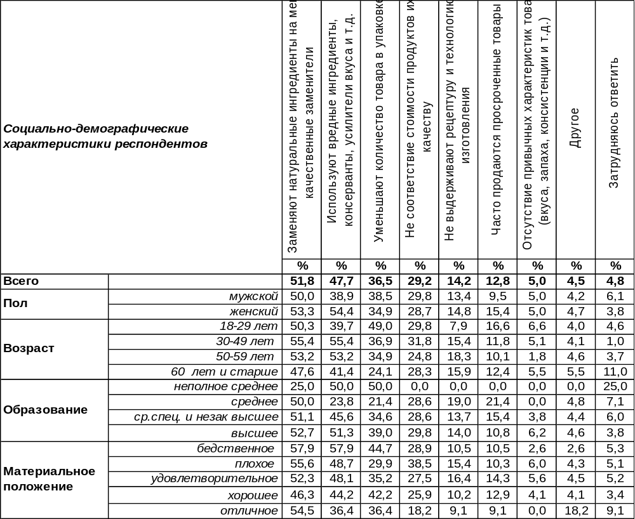
(Примечание: ввиду того что на вопрос допускалось несколько вариантов ответа,
распределение ответов респондентов по строке превышает 100%)
Самая главная претензия к продуктам в магазине со стороны горожан – это замена натуральных ингредиентов на менее качественные (52%). Иными словами, низкое качество и ненатуральность продуктов – вот главная печаль потребителей. Вторая претензия, наступающая на пятки первой, это использование вредных ингредиентов, консервантов, усилителей вкуса – всех тех мелочей, которые, если и не сразу, то позже могут повредить здоровью (48%). Третья претензия — это уменьшение количества товара в упаковке (37%). Вроде бы и обмана нет (количество указано на этикетке), но, покупатель, привыкший покупать 1 литр молока или 1 кг сахара, обижается, когда в упаковке оказывается на 100-150 г меньше. Особенно возмущены этим молодые люди (49%), которые не всегда догадываются (в отличие от опытных покупателей) внимательно изучить все надписи на упаковке перед приобретением товара. Бедные респонденты чаще других (45%) воспринимают это как обман.
Помимо перечисленных трех главных претензий, воронежцы предъявляют обвинения в том, что стоимость продуктов не соответствует их качеству (29%). Некоторые горожане (возможно, специалисты в этом вопросе) полагают, что не выдерживается рецептура и технология изготовления продукции (14%). Другие респонденты жалуются на то, что в магазинах часто продаются просроченные товары (13%). А, значит, увеличивается риск отравления. Отдельные горожане (5%) посетовали на то, что уже не встречают привычные характеристики товара (вкус, запах, консистенция и т.д.), и выходит, что под маркой любимого бренда на прилавках появляется нечто несуразное…
ИНСТИТУТ ОБЩЕСТВЕННОГО МНЕНИЯ «квалитас». тел.: (473) 251-90-75, 251-20-75
Опрос проведён ИОМ "Квалитас" 3 – 9 марта 2021 года методом телефонного интервью.
Выборка репрезентативна для населения г. Воронежа старше 18 лет по полу и возрасту.
Опрошено 600 человек.

Как Вы считаете, в какой период времени в России продавались наиболее качественные продукты питания (включая напитки)?
Таблица 9
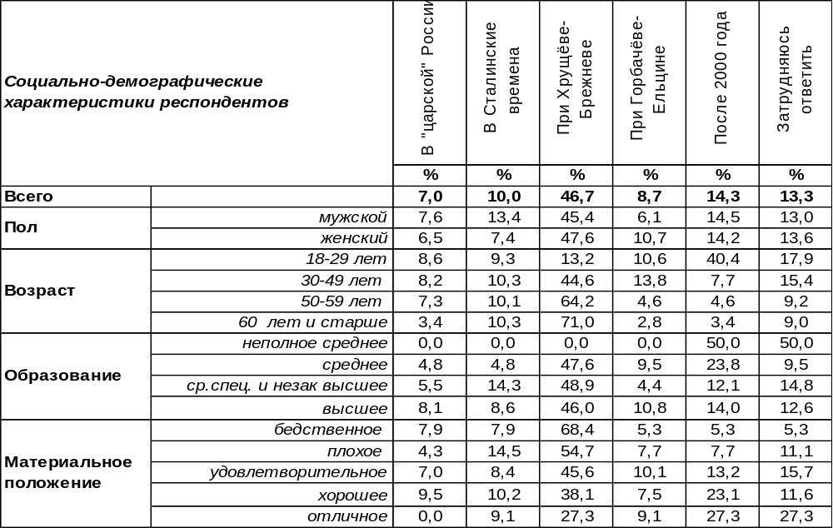
(Примечание: распределение ответов респондентов по строке составляет 100%)

Ответы воронежцев на этот вопрос, безусловно, не могут служить руководством для ориентировки во временах, где питание было наиболее качественное. Таким методом выявляется не исторический период с качественными продуктами, а представление населения о таком периоде. А народу свойственно ошибаться… Тем более, что во времена царской России, которая рухнула в 1917 году, уже никто из ныне живущих не проверял продукты на качество.
Тем не менее, общественное мнение на этот счет может представлять интерес. Оказалось, что чаще всего (47%) люди называют наиболее качественными продуктами те, которые продавались во времена Хрущева-Брежнева. С одной стороны, можно объяснить это тем, что во времена СССР действовали жесткие ГОСТы. С другой стороны, обращает на себя внимание, что число сторонников такого мнения возрастает по мере прожитых респондентами лет с 13% среди молодежи до 71% среди людей преклонного возраста. Для последних брежневские времена приходятся на их юность. А в юности, как известно, и деревья были больше, и трава зеленее…
Пик выбора времени Горбачева-Ельцина приходится на возраст от 30 до 50 лет (14%). Юность этой возрастной группы как раз пришлась на эти времена, поэтому их предпочтения объяснимы. Так же, как и выбор сегодняшней молодежи, который приходится на время после 2000 года (40%). Юные горожане (от 18 до 30 лет) уверены, что 10-15 лет назад продукты были лучше и вкуснее. Таким образом, каждый помнит вкус продуктов своей юности и считает, что это и было время наиболее качественных продуктов питания.
Но все же, несмотря на справедливость этого наблюдения, почти во всех возрастных группах (кроме молодежи) первенство по качеству продуктов было отдано временам Хрущева-Брежнева. Может быть, стоит вернуться к ГОСТам?

ИНСТИТУТ ОБЩЕСТВЕННОГО МНЕНИЯ «квалитас». тел.: (473) 251-90-75, 251-20-75
Опрос проведён ИОМ "Квалитас" 3 – 9 марта 2021 года методом телефонного интервью.
Выборка репрезентативна для населения г. Воронежа старше 18 лет по полу и возрасту.
Опрошено 600 человек.

3 раздел: ТЕЛЕФОНИЗАЦИЯ НАСЕЛЕНИЯ В РЕАЛИЯХ СЕГОДНЯШНЕГО ДНЯ

ЕСТЬ ЛИ У ВАС ДОМАШНИЙ ТЕЛЕФОН?
Таблица 10
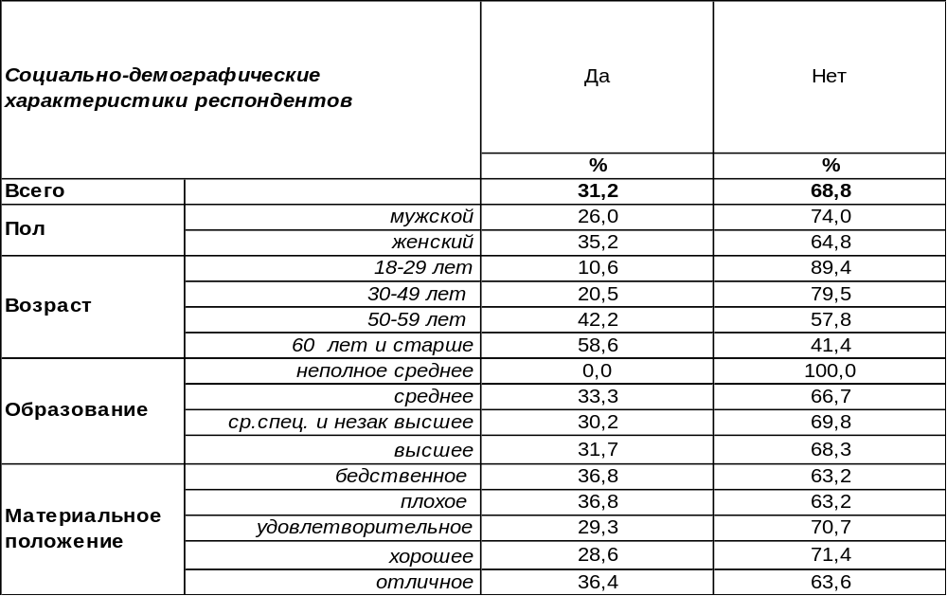
(Примечание: распределение ответов респондентов по строке составляет 100%)
На сегодняшний день располагают домашним стационарным телефоном только 31% воронежцев. Чем старше респонденты, тем чаще у них дома можно встретить такой телефон. Количество владельцев домашних телефонов возрастает от 11% среди молодежи до 59% среди людей старше 60 лет. Пожилые люди по привычке пользуются стационарными аппаратами, тогда как для молодежи беспроводная мобильная связь более актуальна и востребована. Сотовые телефоны уверенно вытесняют стационарные. В целом по Воронежу большинство жителей уже не пользуются домашними телефонами (69%).
Как быстро реализуется тенденция отказа от стационарных телефонов дома? Сравним ответы воронежцев в предыдущие годы.

Есть ли у Вас домашний телефон?

За последние десять лет количество владельцев стационарных домашних телефонов уменьшилось в городе с 72% до 31%. Сотовая связь обходится зачастую дешевле стационарной, поэтому домашние телефоны просто отключают. Наиболее интенсивное массовое отключение приходится на 2014 – 2016 гг. Последние пять лет отключение продолжается, но с меньшей интенсивностью.
ИНСТИТУТ ОБЩЕСТВЕННОГО МНЕНИЯ «квалитас». тел.: (473) 251-90-75, 251-20-75
Опрос проведён ИОМ "Квалитас" 3 – 9 марта 2021 года методом телефонного интервью.
Выборка репрезентативна для населения г. Воронежа старше 18 лет по полу и возрасту.
Опрошено 600 человек.

ЕСТЬ ЛИ У ВАС ЛИЧНО МОБИЛЬНЫЙ (СОТОВЫЙ) ТЕЛЕФОН?
Таблица 11
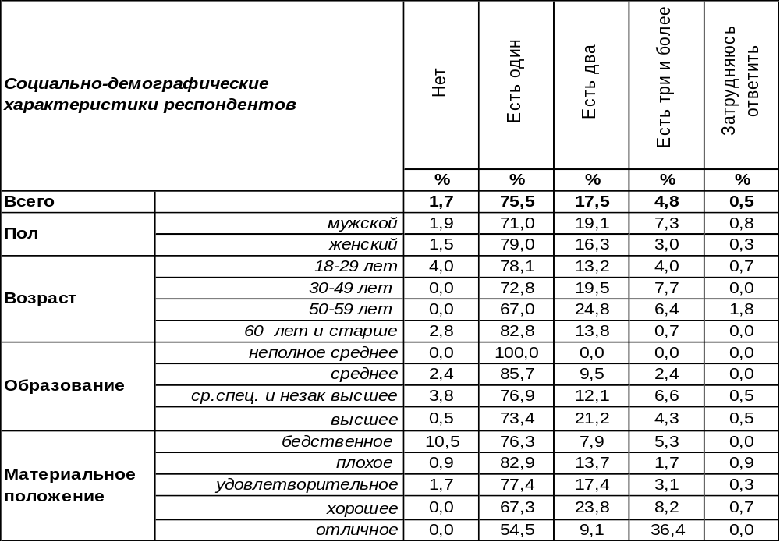
(Примечание: распределение ответов респондентов по строке составляет 100%)
Только единицы сегодня не пользуются личными сотовыми телефонами (1-2% горожан). Чаще всего у воронежцев есть один мобильный телефон (76%), но некоторые имеют по два (18%), а отдельные граждане даже по три сотовых телефона (5%). Чем выше у респондента образование, тем вероятнее, что он является обладателем сразу двух сотовых телефонов (от 10% среди людей со средним образованием до 21% - с высшим). Три «мобильника» чаще встречаются у мужчин (7%), чем у женщин (3%); среди богатых чаще (36%), чем у людей с плохим материальным положением (2%).
Сравним ответы горожан на этот вопрос в последние годы.

Есть ли у Вас лично мобильный (сотовый) телефон?

Любопытно вспомнить, что на вопрос о наличии у них сотового телефона пятнадцать лет назад 53% воронежцев отвечали отрицательно [см. Бюллетень 2006-01]. За эти годы число «безмобильных» горожан уменьшилось почти на 52%! С 2011 до 2014 года увеличилось с 4% до 23% количество обладателей сразу двух сотовых телефонов, в то же время число тех, у кого три и более «мобильника», практически с нуля подпрыгнуло до 9%. Но за последующие годы число обладателей нескольких телефонов стало снижаться. И действительно – зачем два телефона, если есть один хороший, а к нему несколько «симок»?!
ИНСТИТУТ ОБЩЕСТВЕННОГО МНЕНИЯ «квалитас». тел.: (473) 251-90-75, 251-20-75
Опрос проведён ИОМ "Квалитас" 3 – 9 марта 2021 года методом телефонного интервью.
Выборка репрезентативна для населения г. Воронежа старше 18 лет по полу и возрасту.
Опрошено 600 человек.

СКАЖИТЕ, ПОЖАЛУЙСТА, КАКОЕ ИЗ ПРИВЕДЕННЫХ ВЫСКАЗЫВАНИЙ ВАМ БЛИЖЕ?
Таблица 12
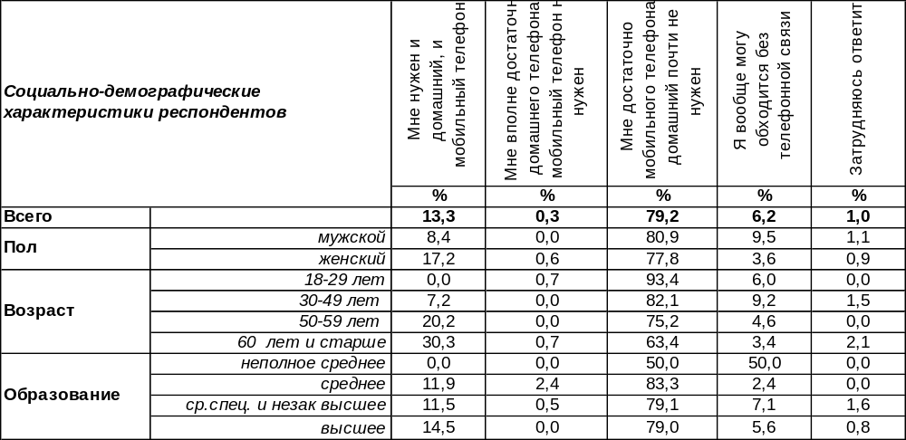
(Примечание: распределение ответов респондентов по строке составляет 100%)
Сегодня готовы отказаться от домашнего телефона в пользу мобильного 79% воронежцев. Чем моложе горожане, тем скорее они расстанутся со стационарным телефоном (93% среди молодежи).
Только 13% жителей города утверждают, что им требуется и домашний, и сотовый телефон. Чем старше респонденты, тем чаще они так считают (от 0% среди самых юных до 30% среди пожилых). Для домашнего телефона нужен, прежде всего, дом – как в буквальном, так и в метафорическом смысле. Поэтому семейным респондентам (12%) удобнее, чем холостым (5%), иметь в распоряжении и домашний, и сотовый телефоны.
Лишь две женщины заявили, что согласны удовольствоваться одним стационарным телефоном в своем доме (одна из них – домохозяйка, вторая – пенсионерка). Не исключено, что стационарным телефонам грозит полная невостребованность, если маркетологи не придумают им дополнительные функции.

Скажите, пожалуйста, какое из приведенных высказываний Вам ближе?

За десять последних лет число приверженцев мобильного телефона в противовес домашнему возросло с 41% до 79%. А количество тех, кому нужен и мобильный, и домашний снизилось с 44% до 13%. В то же время число жителей города, которые готовы удовольствоваться лишь стационарным телефоном дома, неуклонно стремится к нулю (сократилось с 6% до 0,3%).
ИНСТИТУТ ОБЩЕСТВЕННОГО МНЕНИЯ «квалитас». тел.: (473) 251-90-75, 251-20-75
Опрос проведён ИОМ "Квалитас" 3 – 9 марта 2021 года методом телефонного интервью.
Выборка репрезентативна для населения г. Воронежа старше 18 лет по полу и возрасту.
Опрошено 600 человек.

4 раздел: Местные бренды. ВОРОНЕЖЦЫ ДЕЛАЮТ ВЫБОР (ЧАСТЬ I)
Как известно, современный потребитель при выборе того или иного товара в большей степени ориентируется на торговую марку, чем на потребительские свойства товара или его технические характеристики. То есть мы покупаем не столько сами товары с заданными параметрами, сколько бренды, не особо вникая, чем одна торговая марка отличается от другой.
Желание узнать, какие же бренды предпочитают воронежцы, подвигло нас на данное исследование. При этом мы не интересовались у респондентов ни знаниями характеристик товаров или услуг, ни опытом пользования, ни рекомендациями близких людей. Предлагалось выбрать только один бренд из двух.
Ну а о причинах распределения симпатий воронежцев мы можем только догадываться, ибо рамки данного исследования не позволяют нам проникнуть в суть потребительских предпочтений.

ВЫБЕРИТЕ, ПОЖАЛУЙСТА, ИЗ ДВУХ ПРЕДЛОЖЕННЫХ БРЕНДОВ (НАЗВАНИЙ

ТОРГОВЫХ МАРОК) ОДИН, КОТОРЫЙ ДЛЯ ВАС НАИБОЛЕЕ ПРЕДПОЧТИТЕЛЕН

ПАРК «АЛЫЕ ПАРУСА» - ПАРК «ДИНАМО»

Ещё каких-то десять лет назад воронежские парки находились в удручающем состоянии. В 2010 году ситуация начала меняться. Реконструкция и восстановление городских парков стало одним из приоритетных направлений деятельности местной власти.
И первым был парк «Алые Паруса», заново открывшийся в 2011 году. Реконструкция была проведена дизайнерской командой из Франции под руководством знаменитого Оливеье Даме.
Следующим на очереди стал Воронежский Центральный парк (или как его до сих пор именуют «Динамо»), реконструируемый тем же О.Даме с 2014 года. Старейшему и самому большому по площади парку была дана вторая жизнь, и он снова стал претендовать на статус самого любимого места отдыха горожан.
ИНСТИТУТ ОБЩЕСТВЕННОГО МНЕНИЯ «квалитас». Тел.: (473) 251-90-75, 251-20-75
Опрос проведён ИОМ "Квалитас" 3 – 9 марта 2021 года методом телефонного интервью.
Выборка репрезентативна для населения г. Воронежа старше 18 лет по полу и возрасту.
Опрошено 600 человек.

ВЫБЕРИТЕ, ПОЖАЛУЙСТА, ИЗ ДВУХ ПРЕДЛОЖЕННЫХ БРЕНДОВ (НАЗВАНИЙ

ТОРГОВЫХ МАРОК) ОДИН, КОТОРЫЙ ДЛЯ ВАС НАИБОЛЕЕ ПРЕДПОЧТИТЕЛЕН

СЕТЬ МАГАЗИНОВ «МАГНИТ» – СЕТЬ МАГАЗИНОВ «ПЯТЁРОЧКА»

Безусловно, эти две федеральные продовольственные сети никак нельзя отнести к местным брендам. Тем не менее, мы включили их в опрос как одних из ведущих игроков на рынке воронежского продовольственного ритейла.
Как это не покажется удивительным, но флагманский бренд компании X5 Retail Group (Пятёрочка) более, чем в два раза, превосходит в симпатиях воронежцев своего главного конкурента – сеть магазинов «Магнит».
А еще шесть лет назад разрыв между этими торговыми сетями был не столь значителен.

СЕТЬ МАГАЗИНОВ «МАГНИТ» – СЕТЬ МАГАЗИНОВ «ПЯТЁРОЧКА»

И, думается, дело здесь не только в количественных показателях. Хотя они у «Пятёрочки» и выглядят более привлекательно. Так количество площадей у «Пятёрочки» составляет 7,7 млн. квадратных метров против 5,9 млн. у «Магнита», средние чеки 322 руб. против 283 руб. в пользу той же «Пятёрочки». Объём розничной выручки у «Магнита» также меньше, чем у основного конкурента.
Следует отметить, что в 2020 году торговая сеть «Магнит» значительно улучшила свои показатели, где-то даже обойдя своего конкурента. Кстати, впервые за пять лет.
ИНСТИТУТ ОБЩЕСТВЕННОГО МНЕНИЯ «квалитас». Тел.: (473) 251-90-75, 251-20-75
Опрос проведён ИОМ "Квалитас" 3 – 9 марта 2021 года методом телефонного интервью.
Выборка репрезентативна для населения г. Воронежа старше 18 лет по полу и возрасту.
Опрошено 600 человек.

ВЫБЕРИТЕ, ПОЖАЛУЙСТА, ИЗ ДВУХ ПРЕДЛОЖЕННЫХ БРЕНДОВ (НАЗВАНИЙ

ТОРГОВЫХ МАРОК) ОДИН, КОТОРЫЙ ДЛЯ ВАС НАИБОЛЕЕ ПРЕДПОЧТИТЕЛЕН

ТОРГОВЫЙ ЦЕНТР «ГРАД» - ТОРГОВЫЙ ЦЕНТР «ГАЛЕРЕЯ ЧИЖОВА»

Почему из всего сонма торговых центров мы выбрали эти два? Не только потому, что они являются самыми крупными, но и потому, что эти два центра стали точками притяжения населения для проведения своего досуга. Если помимо стандартного набора развлечений (фуд-корт, кинотеатр) в активе «Галереи Чижова» находится арт-шоу-ресторан «Балаган Сити» и наилучшая локация в городе, то ТЦ «Град» может похвастаться одними из лучших в стране концертных залов и Океанариумом. Да и наличие таких якорных арендаторов, как «Ашан» и «Леруа Мерлен», не могут не добавить торговому центру дополнительных баллов. Видимо, все это и помогло «Граду» выйти в лидеры в нашем опросе.
Сравним, как изменились потребительские предпочтения за шесть лет.

Как видно из приведённого графика, лидер остался прежним, а вот разрыв между конкурентами несколько сократился. Почему? Видимо ответ на этот вопрос ждет своих исследователей. Пока что на поверхности лежит очевидное: «Галерея Чижова» за прошедшие годы запустила третью очередь своего ТЦ, а вот усугубившиеся пробки в сторону ТЦ «Град» ему совсем не на руку.
Тем не менее, руководство последнего анонсировало масштабные проекты, которые, по идее, должны привлечь ещё больше внимания к этому ТЦ.
ИНСТИТУТ ОБЩЕСТВЕННОГО МНЕНИЯ «квалитас». Тел.: (473) 251-90-75, 251-20-75
Опрос проведён ИОМ "Квалитас" 3 – 9 марта 2021 года методом телефонного интервью.
Выборка репрезентативна для населения г. Воронежа старше 18 лет по полу и возрасту.
Опрошено 600 человек.

«АНГСТРЕМ» - «МЕБЕЛЬ ЧЕРНОЗЕМЬЯ»

Жители Воронежа, конечно, посещают мебельные магазины реже, чем продуктовые или торговые центры. Тем не менее, торговые марки «Ангстрем» и «Мебель Черноземья» хорошо известны почти всем воронежцам.
Если Холдинговая компания «Мебель Черноземья» была создана на базе ещё советского Комбината мебельных деталей, основанного в 1943 году, то компания «Ангстрем» была создана, как говорится, с нуля в 1991 году, практически, студентами. На сегодняшний день обе эти компании входят в десятку крупнейших производителей мебели в России.
Сравним, как изменились предпочтения воронежцев относительно этих двух торговых марок за прошедшие шесть лет.

Как видно из приведённого графика, разрыв между двумя мебельными холдингами сократился на 10% (с 25% до 15%).
Думается, тут во многом сыграет фактор возрастного распределения симпатий. Ведь именно люди более молодого и среднего возраста в основном покупают мебель, а предпочтение они, в большей степени, отдают «Ангстрему».
Выбор компании «Ангстрем» в зависимости от возраста респондента.

ИНСТИТУТ ОБЩЕСТВЕННОГО МНЕНИЯ «квалитас». Тел.: (473) 251-90-75, 251-20-75
Опрос проведён ИОМ "Квалитас" 3 – 9 марта 2021 года методом телефонного интервью.
Выборка репрезентативна для населения г. Воронежа старше 18 лет по полу и возрасту.
Опрошено 600 человек.

5 раздел: О ЖЕЛАЕМЫХ УСЛОВИЯХ ПРОЖИВАНИЯ

Где Вы проживаете в настоящий момент?
Таблица 13
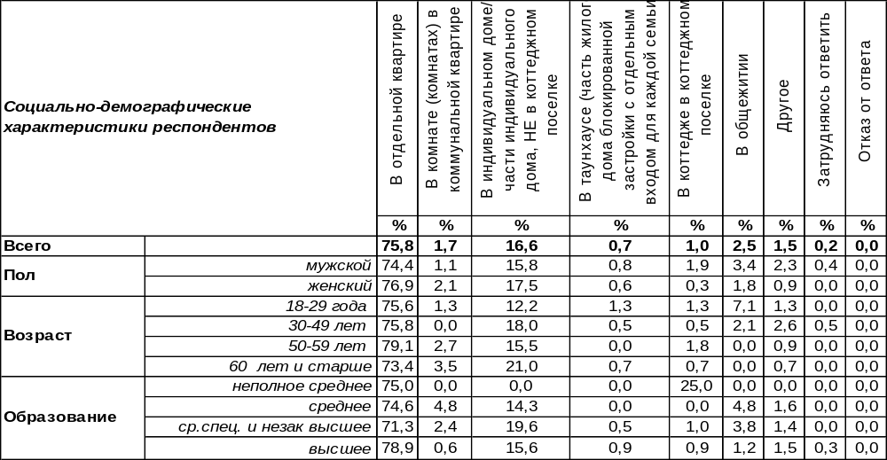
(Примечание: распределение ответов респондентов по строке составляет 100%)
Три четверти воронежцев проживают в отдельных городских квартирах (76%), что вполне ожидаемо для миллионного города. В то же время 17% горожан живут в городе в индивидуальных домах, так называемой «частной застройки». Эти два варианта - самые распространенные места проживания.
Кому-то повезло меньше, и они обитают в общежитиях (3%) или в коммунальных квартирах (2%). Впрочем, для иногородних студентов – общежитие вполне приемлемый вариант проживания. Лишь единицы живут в коттеджных поселках (1%) или таунхаусах (1%). Таунхаус - часть жилого дома блокированной застройки с отдельным входом для каждой семьи. В коттеджных поселках предпочитают селиться богатые люди (7%).
Сравним ответы воронежцев и россиян в целом. Всероссийский опрос проведен ВЦИОМ в конце 2020 года, опрошено 1600 жителей страны в возрасте от 18 лет и старше [https://wciom.ru/analytical-reviews/analiticheskii-obzor/idealnoe-zhile-glazami-rossijan].

Где Вы проживаете в настоящий момент?

Всероссийский опрос проходил не только в крупных, но и в малых городах и селах, поэтому в стране чаще (28%), чем в Воронеже (17%) встречались люди, живущие в частных домах. Зато в Воронеже в три раза чаще люди проживают в общежитиях. Возможно, это потому, что Воронеж – студенческий город.
ИНСТИТУТ ОБЩЕСТВЕННОГО МНЕНИЯ «квалитас». тел.: (473) 251-90-75, 251-20-75
Опрос проведён ИОМ "Квалитас" 3 – 9 марта 2021 года методом телефонного интервью.
Выборка репрезентативна для населения г. Воронежа старше 18 лет по полу и возрасту.
Опрошено 600 человек.

Скажите, где Вы хотели бы жить в идеале?
Таблица 14
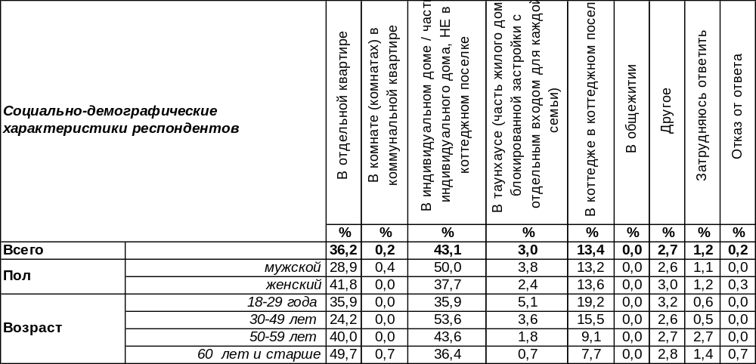
(Примечание: распределение ответов респондентов по строке составляет 100%)
В идеале воронежцы чаще всего мечтают об индивидуальном доме в городской черте (43%). Особенно сильно подобное желание свойственно мужчинам (50%), а не женщинам (38%). Хотя 36% горожан согласны на отдельную квартиру. Коттеджный поселок – предмет мечтаний 13% воронежцев, к таунхаусу тяготеют всего 3% горожан, а вот в общежитии не хотел бы жить никто, да на и коммуналку согласился только один чудак пенсионного возраста. Возможно, ностальгирует по ушедшей молодости…
Сравним реалии и желания как воронежцев, так и прочих жителей страны. Всероссийский опрос проведен ВЦИОМ в конце 2020 года, опрошено 1600 жителей РФ [https://wciom.ru/analytical-reviews/analiticheskii-obzor/idealnoe-zhile-glazami-rossijan].

Где Вы хотели бы жить в идеале?
№  п/п | Вид жилья | Воронежцы |  | Россияне
№  п/п | Вид жилья | проживают | мечтают жить | проживают | мечтают жить
1 | В отдельной квартире | 76% | 36% | 64% | 28%
2 | В комнате (комнатах)  в коммунальной квартире | 2% | 0,2% | 2% | 0%
3 | В индивидуальном доме /  части индивидуального дома,  НЕ в коттеджном поселке | 17% | 43% | 28% | 51%
4 | В таунхаусе (часть жилого дома  блокированной застройки с отдельным входом для каждой семьи) | 1% | 3% | 0% | 4%
5 | В коттедже в коттеджном  поселке | 1% | 13% | 1% | 13%
6 | В общежитии | 3% | 0% | 1% | 0%
Ярко выраженная мечта большинства россиян – это индивидуальный дом (51%). Возможно, горький опыт самоизоляции во время пандемии обострил это желание. Коттеджный поселок также пользуется спросом, но он на втором месте (13%) после отдельных квартир, которые актуальны для городских жителей как в Воронеже (36%), так и по стране в целом (28%).
ИНСТИТУТ ОБЩЕСТВЕННОГО МНЕНИЯ «квалитас». тел.: (473) 251-90-75, 251-20-75
Опрос проведён ИОМ "Квалитас" 3 – 9 марта 2021 года методом телефонного интервью.
Выборка репрезентативна для населения г. Воронежа старше 18 лет по полу и возрасту.
Опрошено 600 человек.

6 раздел: НАСКОЛЬКО МЫ ЛЮБИМ СВОЙ ГОРОД?

ЛЮБИТЕ ЛИ ВЫ СВОЙ ГОРОД?
Таблица 15
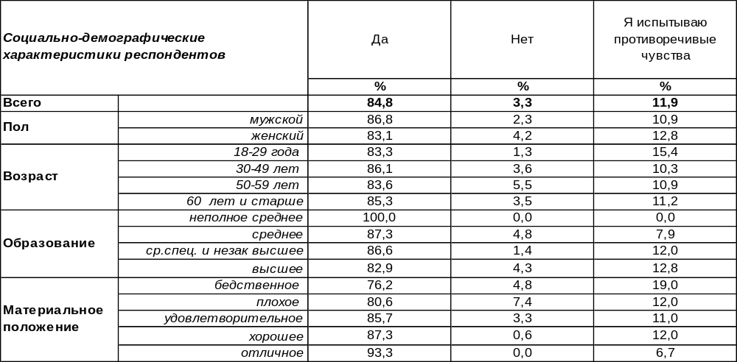
(Примечание: распределение ответов респондентов по строке составляет 100%)
Трудно жить в городе, если его не любишь. Поэтому не удивительно, что большинство воронежцев (85%) признались в любви к своему городу. Как ни странно, но привязанность к городу зависит от социального самочувствия респондентов. По мере ухудшения материального положения уменьшается и любовь к «родным пенатам»: от 93% среди самых богатых до 76% среди самых бедных горожан. Если среди граждан в счастливом браке лояльны к городу 88%, то среди разведенных пар – только 74%.
Около 12% горожан затруднились ответить на этот вопрос, но только 3% опрошенных покаялись в нелюбви к городу, где они проживают. Чаше всего это люди с плохим материальным положением (7%), семейная лодка которых потерпела крах (11%). Что называется, не повезло не только в деньгах, но и в любви.

Любите ли Вы свой город?

Отношение воронежцев к своему городу достаточно стабильно. С начала века число признаний в любви к нему колеблется от 83% до 87%.
ИНСТИТУТ ОБЩЕСТВЕННОГО МНЕНИЯ «квалитас». тел.: (473) 251-90-75, 251-20-75
Опрос проведён ИОМ "Квалитас" 3 – 9 марта 2021 года методом телефонного интервью.
Выборка репрезентативна для населения г. Воронежа старше 18 лет по полу и возрасту.
Опрошено 600 человек.

ЕСЛИ БЫ У ВАС БЫЛА ВОЗМОЖНОСТЬ СМЕНИТЬ МЕСТО ЖИТЕЛЬСТВА НА ЛЮБОЙ ГОРОД РОССИИ, КАК БЫ ВЫ ПОСТУПИЛИ?
Таблица 16
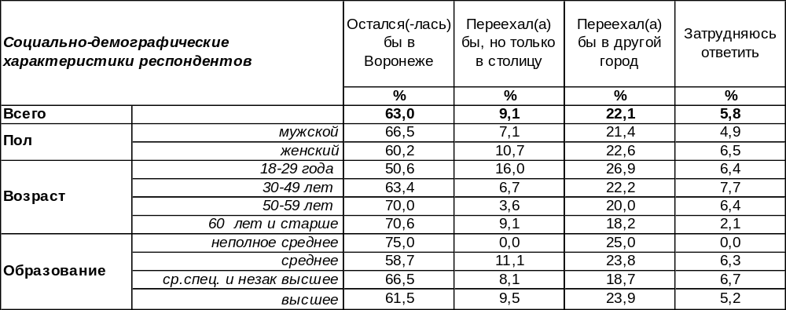
(Примечание: распределение ответов респондентов по строке составляет 100%)
Нет оснований ожидать,. что город Воронеж вскоре опустеет. Большинство жителей (63%) его не покинут, даже если представится такая возможность. Мужчины чаще оказываются верны своему городу (67%), чем женщины (60%). Впрочем, остальные горожане не исключают смену места жительства. Если случится оказия, то в другой город уедут 22% воронежцев. Но почти каждый десятый (9%) полагает, что если и менять Воронеж, то только на столицу (привлекательность столицы среди молодежи возрастает до 16%). Вообще, молодежь мало привязана к городу – 49% юных граждан не связывают свою будущность с Воронежем и при открывшейся возможности сменят место жительства.
Кроме столицы в списке городов, благоприятных для переезда, лидируют С-Петербург, Сочи, Краснодар, «любой город в Крыму», Казань, Севастополь, Белгород. Столичные и южные города всегда привлекали жителей либо своей значимостью, либо климатом. Несмотря на бытующие в Крыму проблемы (связи, банковских карточек и др.), он манит воронежцев, как и Севастополь. А Белгород по-прежнему держит марку, хоть и менее значимого, чем Воронеж, но удобного для жизни города.

Если бы у Вас была возможность сменить место жительства на любой город России,
как бы Вы поступили?

Увы, за последние двадцать лет количество жителей, желающих связать свою дальнейшую судьбу с Воронежем, уменьшилось на 23% (с 86% до 63%). Причем не обязательно планируются перемены в пользу столичного города. Привлекательность других городов возросла с 6% до 22%. И это уже тенденция…
ИНСТИТУТ ОБЩЕСТВЕННОГО МНЕНИЯ «квалитас». Тел.: (473) 251-90-75, 251-20-75
Опрос проведён ИОМ "Квалитас" 3 – 9 марта 2021 года методом телефонного интервью.
Выборка репрезентативна для населения г. Воронежа старше 18 лет по полу и возрасту.
Опрошено 600 человек.

СОЦИАЛЬНО-ДЕМОГРАФИЧЕСКИЕ ХАРАКТЕРИСТИКИ РЕСПОНДЕНТОВ

Пол | %
мужской | 43,7
женский | 56,3

Возраст | %
18 – 29 лет | 25,2
30 – 49 лет | 32,5
50 – 59 лет | 18,2
60 лет и старше | 24,1

Образование | %
Неполное среднее | 0,7
Среднее | 7,0
Среднеспециальное и незаконченное высшее | 30,3
Высшее | 62,0

Материальное положение | %
Бедственное / Денег не хватает даже на питание  и квартплату/ | 6,4
Плохое /Денег хватает только на питание и квартплату/ | 19,5
Удовлетворительное /Кроме питания и квартплаты  денег хватает на покупку недорогих вещей/ | 47,8
Хорошее /Могу покупать дорогие вещи, но далеко  не всё по карману/ | 24,5
Отличное / Мы можем позволить себе достаточно  дорогостоящие вещи – квартиру, дачу и др. / | 1,8

Семейное положение | %
Женат /замужем/ | 52,3
Не женаты, но живем вместе | 7,8
Холост /не замужем/ | 18,3
Разведен /разведена/ | 10,6
Вдовец /вдова/ | 11,0

Есть ли у Вас дети до 18 лет? | %
Да | 31,0
Нет | 69,0

